Мастер-классы в праздничные дни от спасателей и пожарных новой Москвы
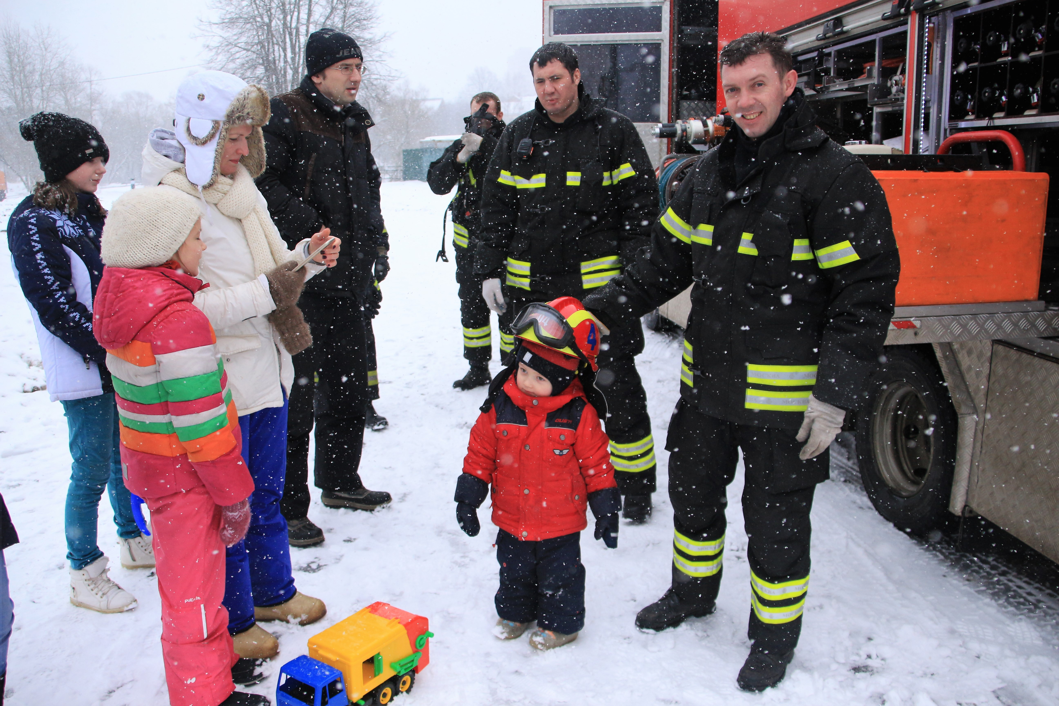
В праздничные дни на территории новой Москвы окружным Управлением МЧС, спасателями МГПСС поисково-спасательной станции на водных объектах «Троицкая», 304 пожарно-спасательным отрядом, добровольцами «Сигнал 01» организованы и проводятся масштабные мероприятия, а также патрулирование зон отдыха на водных объектах с участием граждан и детей и отдыхающих.
Так на территории зоны отдыха «Заречье» городского округа Троицка спасатели и пожарные провели мастер-класс по обучению жителей правильно оказывать первую помощь и как применять первичные средства пожаротушения. Нужно обязательно уметь оказывать первую помощь пострадавшим. Отдыхающие узнали о том, что одним из важных элементов первой помощи является умение сделать искусственное дыхание пострадавшему. Как правильно делать искусственное дыхание показал спасатель МГПСС Иван Обухов на тренажере-манекене «Гоша».
Пожарные 304 пожарно-спасательного отряда продемонстрировали отдыхающим с детьми пожарную технику, спасательное оборудование, экипировку. Очень трогательным моментом было, когда самые маленькие жители примеряли пожарную красную каску, она очень привлекла детей. Все желающие смогли сделать фото на память.
На таких мероприятиях спасатели напоминают, как нужно вести себя в случае различных непредвиденных ситуаций, как помочь терпящему бедствие, человеку, и по каким телефонам можно обратиться за помощью в единую службу спасения по сотовой связи, ведь стационарного телефона в таких ситуациях, как правило, не бывает.
Все праздничные и входные дни пожарные, спасатели и добровольцы продолжают проводить познавательные мероприятия с жителями и детьми новой Москвы.
Материал и фото: Ирина Ким

